**Proyecto Disposur**

Especificación del Caso de Uso: Mostrar Política Trade y Comercial del Cliente (Disposur) – CUROLMOV100

VERSIÓN 1.0

**HISTÓRICO DE REVISIÓN**

|  |  |  |  |
| --- | --- | --- | --- |
| **Fecha** | **Versión** | **Descripción** | **Autor** |
| 24/01/2018 | 1.0 | Elaboración de la especificación del caso de uso Mostrar Política Trade y Comercial del Cliente para el proyecto Disposur de acuerdo al Estándar de Casos de Uso 1.4.  Folio CAI 0004668  **Se realiza en la versión 4.19.1.0 y se replica a partir de la 1.14.1.0 (Android)**  (Disposur, 4.19.1.0) | Nancy Elizabeth Villalobos Plascencia |
|  |  |  |  |
|  |  |  |  |
|  |  |  |  |

Tabla de Contenido

Especificación de Casos de Uso: Mostrar Política Trade y Comercial del Cliente – CUROLMOV100 4

1 Introducción 4

2 Caso de uso: Mostrar Política Trade y Comercial del Cliente – CUROLMOV100 4

2.1 Descripción 4

3 Diagrama de Casos de Uso 4

4 Precondiciones 4

4.1 Actores 4

4.2 Generales 4

4.3 Parámetros 5

5 Flujo de eventos 5

5.1 Flujo básico 5

5.2 Flujos alternos 6

5.2.1 Opcionales 6

5.2.2 Generales 6

6 Poscondiciones 6

# Mostrar Política Trade y Comercial del Cliente – CUROLMOV100

# 1 Introducción

Este documento contiene la descripción de una secuencia de interacciones entre un actor y el sistema de tal manera que se puede obtener un resultado con valor particular para el actor dentro del flujo básico. También incluye el listado de las precondiciones y poscondiciones que se deben cumplir al inicio y al final del flujo básico además de los posibles flujos alternos y excepciones*.*

# 2 Caso de uso: Mostrar Política Trade y Comercial del Cliente – CUROLMOV100



## Descripción

Permite al actor visualizar la información correspondiente al límite de crédito, Vencimiento de la siguiente nota y Saldo del Cliente, así como la información del inventario que le corresponde tener de acuerdo a su clasificación.

# 3 Diagrama de Casos de Uso

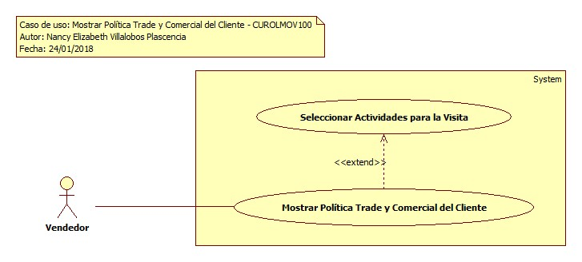

# 4 Precondiciones



## Actores

1. Vendedor

## Generales

1. El actor debe de tener un usuario registrado en el sistema.
2. El actor debe de estar activo.
3. Debe de existir por lo menos un cliente activo y en el catálogo de clientes.
4. Debe de existir información en la tabla DIS_PoliticaTradeComercial para el cliente.

## Parámetros

# 5 Flujo de eventos



## Flujo básico

1. El caso de uso inicia cuando es invocado por el caso de uso **Seleccionar Actividades para la Visita – CUROLMOV11**

El sistema obtiene la siguiente información de la configuración de la Empresa:

* 1. **DIS_PoliticaTradeComercial**
     1. ClienteClave = Cliente Clave que se encuentra en sesión.
     2. **Cliente**
        1. ClienteClave = <DIS_EquipoMateriales.ClienteClave>
        2. Clave
        3. RazonSocial
     3. Categoria
     4. Tipo
     5. Cantidad
  2. **CLIFormaVenta**
     1. ClienteClave = Cliente Clave que se encuentra en sesión.
     2. CFVTipo = 2 (“Crédito” – Valor por Referencia FVENTA)
     3. LimiteCredito
     4. Estado = 1 (“Activo” – Valor por Referencia EDOREG)
  3. **TransProd**
     1. TransProdId
     2. VisitaClave
     3. **Visita** 
        1. VisitaClave
        2. ClienteClave = Cliente Clave que se encuentra en sesión.
     4. Tipo = 1 (PEDIDO, Valor por Referencia “TRPTIPO”)
     5. TipoFase = 2 (SURTIDO, Valor por Referencia “TRPFASE”)
     6. Saldo > 0
     7. FechaCobranza
     8. FacturaId <> “ “ o NULL

1. Si <No se obtiene ninguna información del cliente>
   1. El sistema presenta el mensaje “ME0390 – La $0$ No Existe”, sustituyendo $0$ por “Información del Cliente”.
   2. El sistema continúa en el paso 6 del flujo básico
2. El sistema presenta el título de la actividad: “**Política Trade y Comercial**”
   1. El sistema presenta la siguiente información del cliente:
      1. <Cliente.Clave>+ “-“ + <Cliente.RazonSocial>
   2. El sistema presenta la siguiente información:
      1. Etiqueta: “Límite de Crédito” + <CLIFormaVenta.LimiteCredito>
      2. Etiqueta: “Vencimiento” + <TransProd.FechaCobranza> tomar la primera que resulte de ordenar de manera ascendente (Es decir la más Próxima a vencer).
      3. Etiqueta: “Saldo” + <TransProd.Saldo> de la Venta que se obtuvo más próxima a vencer.
   3. El sistema presenta la siguiente información dentro de un grid
      1. Nombres de las columnas:
         1. **Categoría**
         2. **Tipo**
         3. **Cantidad**
   4. Para cada registro encontrado relacionado al Cliente dentro de la tabla DIS_PoliticaTradeComercial
      1. El sistema presenta la siguiente información en la columna correspondiente:
         1. Categoría: <DIS_PoliticaTradeComercial.Categoria>
         2. Tipo: <DIS_PoliticaTradeComercial.Tipo>
         3. Cantidad: <DIS_PoliticaTradeComercial.Cantidad>
3. El sistema presenta la siguiente opción
   1. **Salir**
4. Si el actor selecciona la opción “**Salir**”
   1. El sistema continúa en el paso 6 del flujo básico.
5. Finaliza el caso de uso

## Flujos alternos

### Opcionales

N/A

### Generales

N/A

# 6 Poscondiciones



N/A

**Firmas de Aceptación**

|  |
| --- |
|  |
| José María Alcalá |
| Gerente de Ingeniería / Departamento de Ingeniería – Duxstar Solutions |
| 24/01/2018 |

|  |
| --- |
|  |
| Nancy Elizabeth Villalobos Plascencia |
| Analista de Requerimientos / Departamento de Análisis y Diseño – Duxstar Solutions |
| 24/01/2018 |

|  |
| --- |
|  |
| Jesús Peña |
| Líder de Proyecto / Departamento de Ingeniería – Duxstar Solutions |
| 24/01/2018 |